Сценарий праздника
«Конфетное дерево знаний»
Зал празднично оформлен. У центральной стены стоит дерево, прикрытое накидкой. Под музыку дети входят в зал, рассаживаются по местам. В зал входит ведущая.
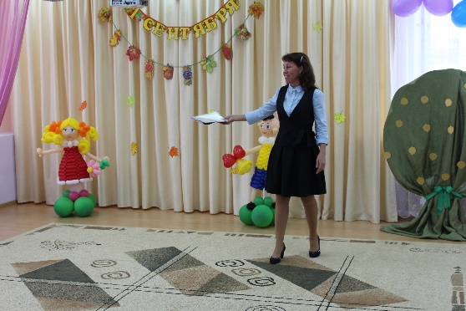
Ведущий. Внимание! Внимание!
Мы пригласили всех ребят
К нам на праздник в детский сад!
Ждут нас шутки, прибаутки,
Игры, танцы, песни, смех.
Чувствуйте себя, как дома,
Мы так рады видеть всех!
Ребята, а вы знаете, какой сегодня день? (Ответы детей) Верно! Первый день осени, а называют его Днем знаний. И это не случайно. Ведь именно сегодня начинается новый учебный год и все мальчишки и девчонки идут за новыми знаниями в школы и детские сады.
В центр зала выбегают дети-чтецы.
1 ребенок. Солнца луч в окно стучится,
Будит взрослых и ребят.
Просыпайся, поднимайся,
Собирайся в детский сад.
2 ребенок. Ведь у нас в саду сегодня
Славный праздник для ребят.
Все торопятся поздравить –
Наш любимый детский сад!
3 ребенок. Загорели, подтянулись,
Стали мы еще взрослей,
С новым годом вас учебным,
Только лучших новостей.
4 ребенок. Будут вкусные обеды,
Каша сладкая нас ждет,
С воспитателем беседы,
С сухофруктами компот.
5 ребенок. Ветер песни распевает
И со звонким ветерком
Мы по улице весёлой
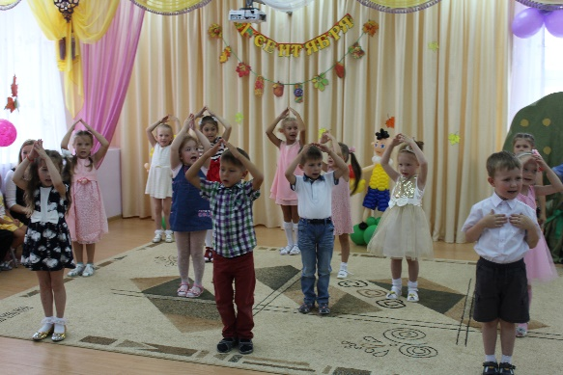
В садик радостно идём.
Ведущий. Собрались мы здесь сейчас
На веселый детский час!
Как вы летом отдыхали?
(ответ детей: «Во!» и показывают большой палец вверх)
Друг по другу-то скучали?
(ответ детей: «Да!»)
Вот и встретились все вместе!
И начнем наш праздник песней!
Исполняется песня «Детский сад»
После песни дети занимают свои места.
Ведущий. Дорогие ребята! У нас есть для вас сюрприз. Мы очень хотим, чтобы вы были самыми умными и знающими детьми! Поэтому приготовили для вас подарок. Из маленького волшебного зернышка мы вырастили для вас чудесное дерево. К первому сентября на нем появились необычные плоды – конфеты знаний. Кто одну конфетку съест – сразу станет самым умным и будет знать всё-всё-всё на свете! И сейчас я эти конфеты соберу и раздам вам…
Ведущий подходит к дереву, снимает накидку и удивляется: на дереве висит одна конфета.
Ведущий. Ой, а где же все конфеты? Ребята, конфеты пропали!
Раздается треск и шум, в зал вбегает Баба Яга, за ней гонится избушка на курьих ножках. Б.Я. мечется по залу, прячется за ведущую, просит детей помочь.
Ведущий. Баба Яга! Что за безобразие?! У нас, между прочим, праздник, а вы тут расшумелись! А почему это избушка за тобой гоняется? Ну-ка, признавайся, что опять натворила?
Баба Яга. Да ничего я не творила! Ишь, какие! Чуть что – сразу Баба Яга! Может, мы в догонялки играли! А чегой-то тут у вас?
Ведущий. Да вот, неприятности у нас.
Баба Яга. Ой, я тут ни при чем! Я никаких конфет ваших не брала! Это вообще не я! А вот она (указывает на избушку)! А мне и не нужны никакие ваши конфеты. Я их и в глаза не видела, и с дерева не рвала, и в избушку не прятала…Ой! (закрывает рот руками).
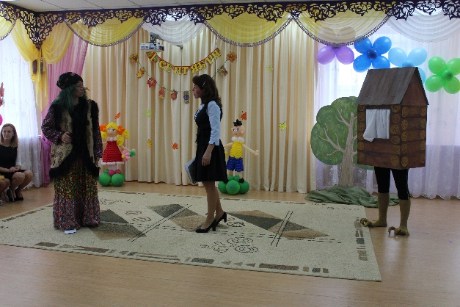
Ведущий. Так-так. Значит не видела?
Баба Яга. Не-а!
Ведущий. И с дерева не рвала?
Баба Яга. Не-не-не, не рвала!
Ведущий. И в избушку не прятала?
Баба Яга. Не-а, ни чё не прятала!
Ведущий. А откуда же ты про конфеты узнала? Мы ведь никому не рассказывали, сюрприз ребятам готовили!
Баба Яга. Да я и не знала! Иду себе, гуляю, смотрю – конфет видимо-невидимо! И вокруг никого. Ну, значит, ничейные, конфетки-то. Я и угостилась парочкой…
Ведущий. Парочкой?! Да здесь одна конфета всего осталась! Вот что, Яга. Возвращай нашим ребятам конфеты, сейчас-же!
Баба Яга. Ой, ребятушки, ой, детушки мои родненькие. Да я бы и рада вернуть-то. Так ведь я в избушку все сложила, подальше спрятать ей велела. Думала, она под лавку засунет или за печку. А она, ух, хулиганка этакая, все конфеты по вашему садику припрятала. А где – не говорит! Она-ж избушка, говорить-то не умеет.
Ведущий. Что-же делать? Детский сад большой, где теперь искать?
Избушка подходит к Б.Я. и толкает её.
Баба Яга. Ну ладно, ладно, чего толкаешься! Я и сама хотела отдать. (Достает бумаги) тут такое дело – говорить-то она у меня не говорит. Но зато рисовать люби-и-т! Вот и нарисовала, где что припрятала, правда, как курица лапой, ничего не разберешь – крестики, нолики, стрелочки, черточки… Вот, возьмите.
Ведущий рассматривает карты, показывает детям.
Ведущий. Да, без помощи нам, ребята, не обойтись. Предлагаю позвать к нам друзей. А каких – сейчас сами отгадаете.
В зал после каждой загадки входят персонажи, здороваются с детьми.
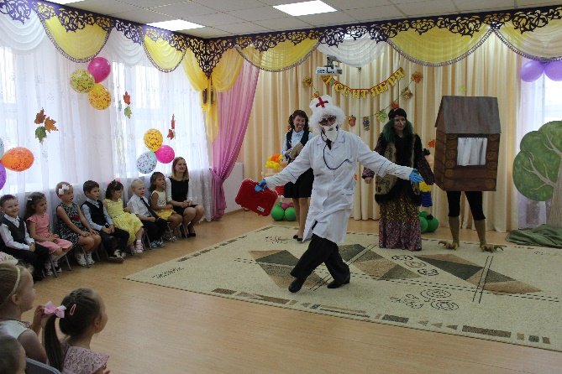
Загадки для ребят
Лечит маленьких детей,
Лечит птичек и зверей.
Сквозь очки свои глядит
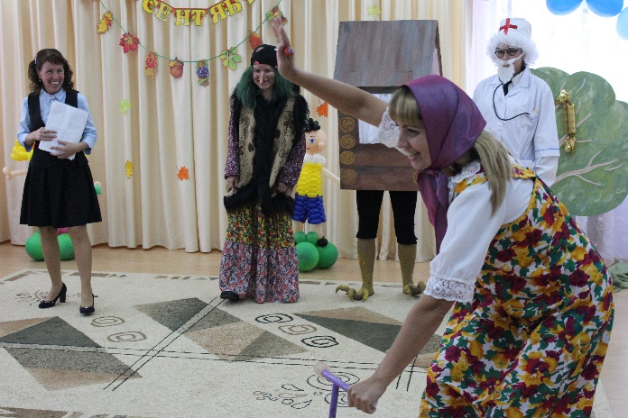
Добрый доктор… (Айболит).

В лесу в хорошеньком домишке
Живет наш косолапый мишка.
Он ловит рыбу, варит кашу,
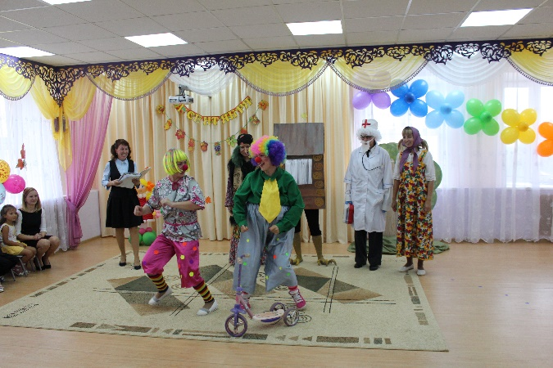
Чтоб вкусный завтрак сделать …(Маше).

Он жонглер и акробат,
Веселить всех в цирке рад.
Поскорей скажите, кто он?
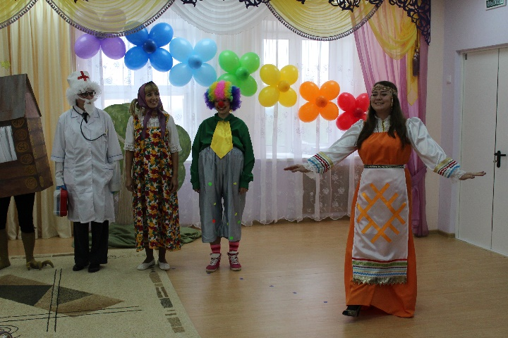
Наш веселый рыжий… (Клоун).

По радуге спустилась, на землю к нам
пришла,
Прекрасная, как солнце, девица та была.
Волосы, как золото, голубые глазки.
Как зовут девицу из нашей коми сказки?..
(Зарань, Дочь Бога Солнце, коми фольклор).

Ведущий. Друзья, помогите, нам необходимо разыскать все умные конфеты, которые похитила Баба Яга, а спрятала избушка.
Ведущий показывает персонажам карты.
Айболит. Да, дело не простое. Придется потрудиться.
Ведущий. А наши ребята справятся с любыми трудностями, вот увидите! Выбирайте себе товарищей и в путь!
Ведущий предлагает каждому персонажу группу детей. 3 группы покидают зал и направляются с персонажами в свои центры. 1 группа остается в зале с Айболитом, Бабой Ягой и избушкой.
Музыкальный зал.
Айболит. Ну, что ж, дети, непростая нам досталась задача, разыскать конфеты в таком большом детском саду. Но, мне кажется, здесь есть подсказка. (показывает детям карту, обращает внимание на изображение бассейна с дельфином и мячом, помогает детям определить место). Это же замечательно. Отправляемся в путь?
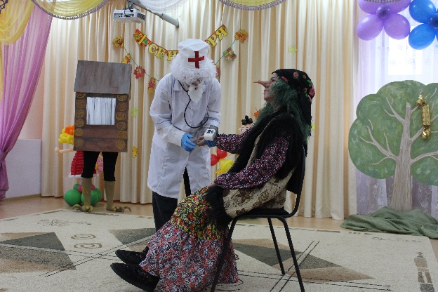
Баба Яга. И я, и я с вами.
Айболит. А вы разве плавать умеете?
Баба Яга. Ха! Я все умею и все знаю.
Айболит. Правда, все знаете? И умеете? Ну, что ж, я, как доктор, должен провести осмотр и проверить ваше здоровье. (Осматривает Б.Я.)
Айболит. Давление то высокое, мало двигаетесь, голубушка!
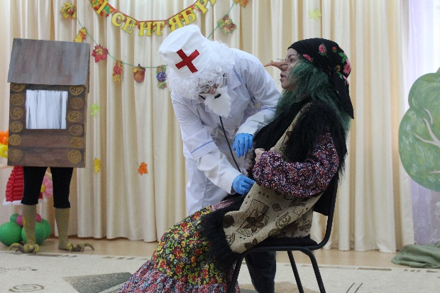
Баба Яга. Так я ж все на ступе летаю, пешком то некогда!
Айболит. А ну-ка, здесь проверим (щупает живот).
Баба Яга. Ох! Вот здесь колет, а тут тянет.
Айболит. Так питаетесь неправильно, всякую гадость употребляете!
Баба Яга. Отчего же гадость? Лягушечек пожирнее, мухоморчиков поострее.
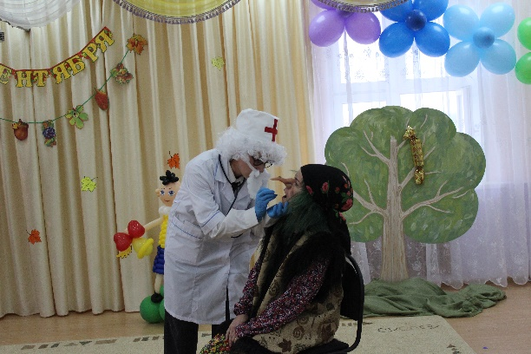
Айболит. А зубы то! Ни одного целого! Вы почему же за зубами не ухаживаете?
Баба Яга. А чего за ними ухаживать, зубы и зубы. Эти выпадут, авось новые нарастут.
Айболит предлагает детям рассказать о здоровом образе жизни, спорте и физкультуре, возможно показать элементы самомассажа, пальчиковой гимнастики, гимнастики для глаз.
Айболит. Ну, а теперь проверим твою выносливость. Сможешь наших ребят поймать?
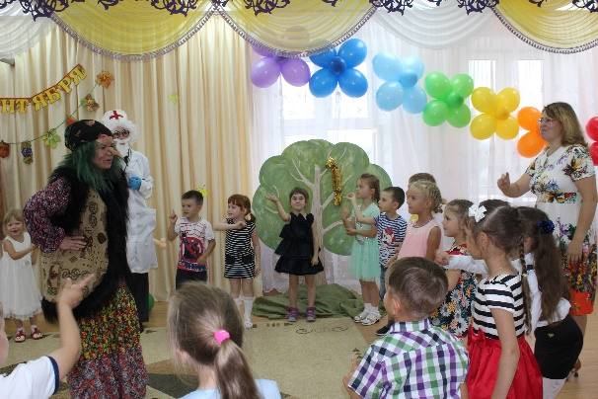
Баба Яга. Ой, да запросто.
Проводится игра «Баба Яга»
После игры Б.Я. держится за бока, задыхается.
Айболит. Вот видите, уважаемая, вам просто необходимо заняться вашим здоровьем. Сначала изучите литературу, а затем ко мне на прием. Будем к здоровому образу жизни привыкать. И перестань конфеты есть, последние зубы выпадут. Ну, а мы с ребятами отправляемся в бассейн.
Бассейн.
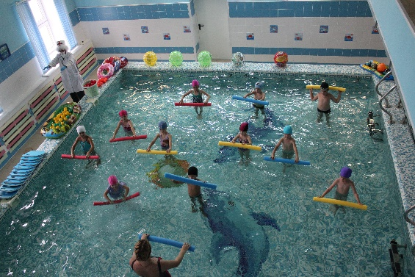
Айболит. Здравствуйте, уважаемый инструктор. Мы к вам по очень важному делу. Баб Яга и её избушка похитили волшебные конфеты, которые воспитатели приготовили для ребят. И одна из них спрятана здесь.
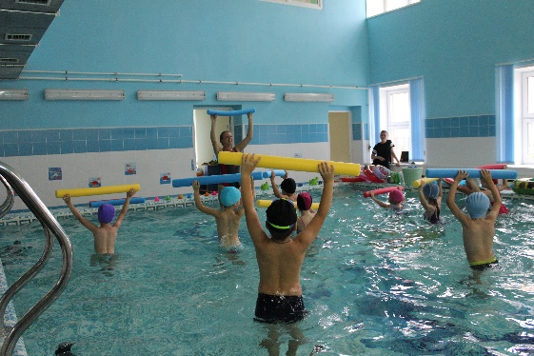
Инструктор. Я даже знаю, где она. Но достать её не просто, для этого вы должны быть сильными и ловкими. Не помешает сделать разминку.
Айболит. Конечно, конечно. Ребята, стройтесь вокруг бассейна, сделаем зарядку.
Инструктор. У меня есть другое предложение – аква-аэробика!
Айболит. А что это за процедура?
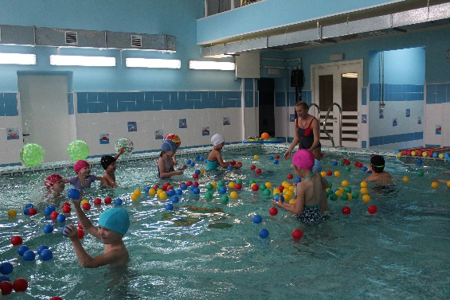
Инструктор. Это вовсе не процедура, а веселая игра, которая помогает ребятам стать более сильными, ловкими и здоровыми.
Инструктор приглашает детей в бассейн, проводит аквааэробику. Айболит повторяет движения возле бассейна.
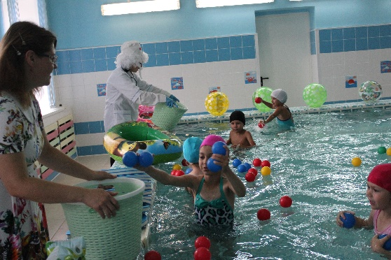
Айболит. О, большое спасибо. Это такой ценный опыт. Обязательно построю бассейн для моих пациентов и буду проводить аквааэробику. Друзья мои, я думаю, вам необходимо поддержать силы, предлагаю принять витамины, только они для наружного пользования.
Айболит открывает чемоданчик и отдает детям шарики. Инструктор объясняет правила игры «Витамины движения». Детям необходимо разделится на 2 команды и собрать все шарики в 2 корзины по цвету. Затем дети ищут в бассейне конфету, находят, обнаруживают в ней сладости. Прощаются с Айболитом.
Спортивный зал.
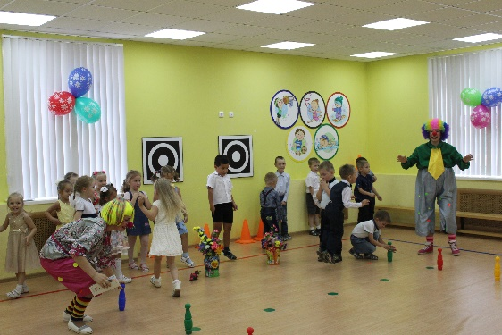
Чупс. Ну что, карапузики – помидорки и арбузики! Давайте познакомимся! Я – веселый клоун Чупс!
Чупа. А я его подружка Чупа! А как нас вместе называют?
Дети. Чупа-чупс!
Чупс. Мы самые веселые на свете! И больше всего любим смеяться. А вы умеете смеяться? Ну-ка, покажите! А кто умеет смеяться громче, девочки или мальчики? А давайте проверим. Мальчишки (смеются), а теперь девчонки (смеются), а теперь все вместе!
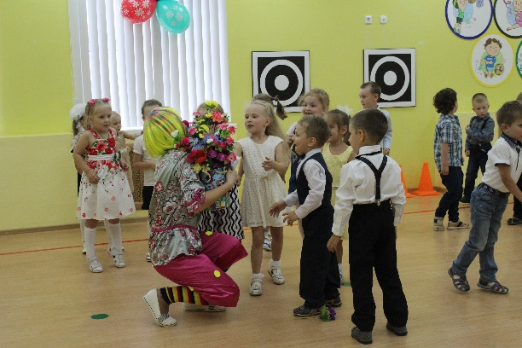
Что за дети, просто класс! Очень весело у нас!
Чупа. Хватит уже смеяться и веселиться. У нас, между прочим, важное дело.
Чупс. Да-да-да! Чуть не забыл! А ну-ка, где там эта карта? Я сейчас в один миг все найду!
Клоуны вместе с детьми рассматривают карту, крутят, вертят.
Чупс. Ничего не понимаю.
Чупа. Ну, как не понимаешь?! Вот, смотри – это коробка, а на ней крестик. Наверное, в ней и спрятана ваша конфета. Ребята, ищем коробку с крестиком.
Находят коробку, в ней ленты с колечками.
Чупс. Ну вот, и никакой конфеты нет, ленточки какие-то. Что я девчонка, что ли. Зачем нам эти ленты?
Чупа. А затем, что с ними можно поиграть. Я знаю очень интересную игру.
Проводится игра «Ловишки с ленточками»
Чупс. Посмотрите, ребята, здесь на дне коробки какие - то цветочки-василечки нарисованы. Может это новая подсказка?
Клоун предлагает разыскать все цветы в зале.
Чупа. Как я люблю цветы. А ты мне никогда цветы не даришь! А еще друг называется.
Чупс. Ребята, помогите мне, давайте подарим моей подружку по букету цветов.
Проводится эстафета «Собери букет»
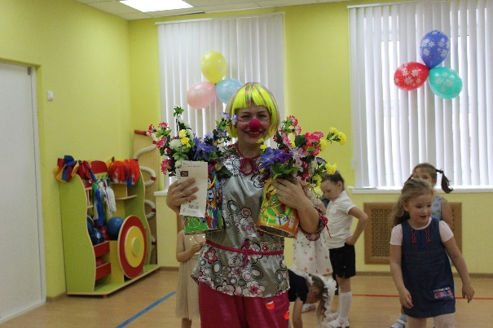
Чупа. Спасибо вам, ребята. И тебе, Чупс. Как приятно. Нужно поставить их в вазу.
Чупс. Букет-то мы собрали, а конфету так и не нашли.
Чупа. Чупс, посмотри-ка, а вазе что-то спрятано. Наверное, новая подсказка.
Чупс. Это что, стрелочка?
Чупа. Точно, стрелка укажет нам путь к конфете. Ребята, ищем стрелочку.
Дети ищут изображение стрелки, находят над плакатами с видами спорта (зимние и летние). Клоуны расспрашивают, что изображено на плакатах. Дети перечисляют виды спорта.
Чупс. А что же дальше делать? Никаких подсказок больше нет!
Чупа. А я думаю, избушка нас обмануть хотела. Подсказки в одних местах разбросала, а конфету в другом месте спрятала. Может нужно внимательнее карту рассмотреть?
Клоуны вместе с детьми рассматривают карту и находят изображение конфеты рядом с мячами. Клоуны бросают мячи из корзины детям и на дне обнаруживают конфету. Достают из неё сладости, угощают детей и предлагают поиграть с мячами.

Центр «Развивайка».
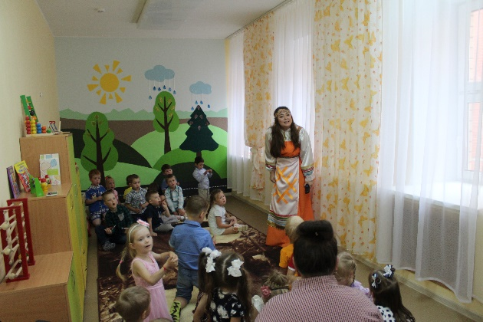
Зарни Ань (Дочь Бога Солнца) с детьми рассматривает карту и по символам и знакам выясняет, где может быть место, в котором избушка спрятала конфету. По изображенному на карте орнаменту дети определяют помещение и направляются туда.
Зарни Ань. Ну вот, ребята, мы попали в нашу Парму.
Ведущий. Ребята, а что значит Парма? (Лес, тайга). А как зовут нашу помощницу?
Дети. Зарань, Зарни Ань.
Ведущий. Верно, Зарань, она из коми сказки. Давайте мы поздороваемся с ней на коми языке. Видза оланныд!
Зарни Ань. Ребята, не расстраивайтесь, я вам помогу отыскать вашу конфету, я ведь в тайге каждый уголок знаю! Да только… что такое?
Ведущий. Зарань, что случилось?
Зарни Ань. Вы только посмотрите, ни одного листика на деревьях, ни цветов, ни грибов, ни шишек. Пустая Парма стала. И зверей не видно. Кто же здесь похозяйничал, дел натворил?
Ведущий. Не иначе Баба Яга напроказничала. Но ты бойся, мы с ребятами все поправим. Мы ведь про нашу родную землю все знаем.
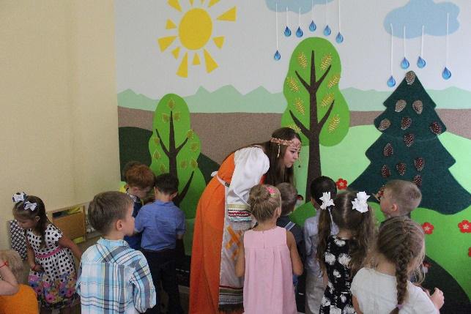
Зарни Ань. Вот спасибо вам, ребята. Сначала в лесу порядок наведем, а там уж и конфета отыщется.
Проводится игра «Укрась панно».
Зарань делит команду пополам. 1 группа разбирается с животными и птицами, и «заселяет» панно, 2 группа разбирается с флорой и «наряжает» деревья и поляны.
Ведущий. Вот мы и управились.
Зарни Ань. Спасибо вам, мои дорогие помощники, или, как у нас в коми говорят: «Аттьö». А теперь поиграем в мою любимую игру.
Проводится игра «Солнце».
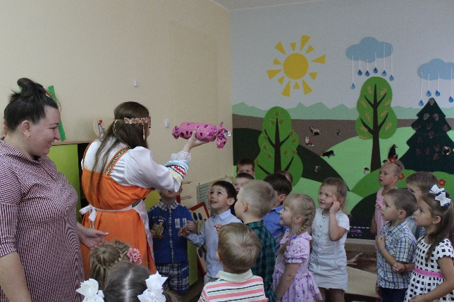
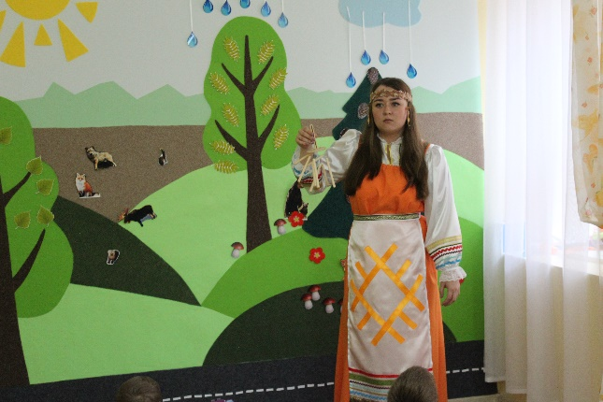
В игре 2 части. На 1 ч. дети двигаются по кругу, держась за ленты. На 2 ч. бросают ленты и пляшут под веселую коми музыку. Зарань проводит игру 2,3 раза.

Затем по звуку коми народного инструмента зиль-зёль дети находят конфету (игра «Горячо и холодно»), и угощаются. Зарань прощается с гостями на русском и коми языках.
Изостудия.
Если в группе большое количество детей (больше 20), их стоит поделить на две подгруппы и ввести в сценарий дополнительную игровую зону и персонажа. На подходе к изостудии Маша обращает внимание детей на карту. Там изображена развилка. Одна дорожка ведет в изостудию, другая в развивающий центр по ПДД.
Маша предлагает детям разделится. Для этого можно использовать браслетики из ниток (двух цветов) или бумажные стикеры, которые раздают детям заранее под каким-нибудь предлогом. Одна подгруппа идет с Машей в изостудию, вторая с воспитателем в центр по ПДД.
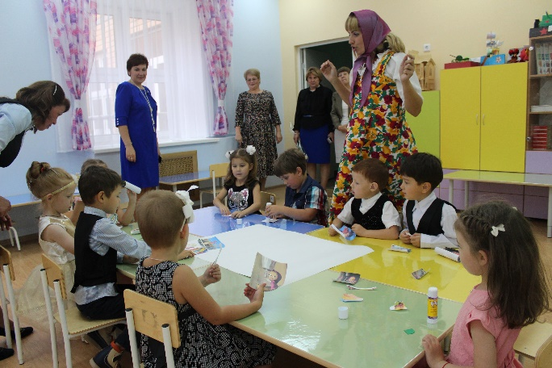
Маша. А куда это мы попали? Интересненько! Ну-ка, ну-ка…
Дети и Маша оглядывают кабинет. На столах лежат картинки для аппликации с изображениями Маши, а также предметов гигиены, игрушек и других предметов, знакомых детям по распорядку жизни в детском саду. Маша обращает внимание детей на надпись мелом на доске.
Маша. Смотрите-ка, что-то написано. Ну, кто читать умеет? Эх вы! Садитесь за столы и учитесь, как надо!
Дети присаживаются за столы. Маша читает по слогам задание. «Попробуйте представить, как живет Маша в детском саду. Наклейте картинки и подпишите «Маша в детском саду».
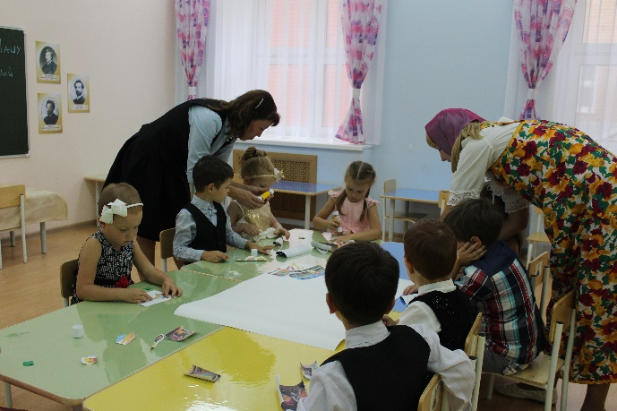
Маша. Ой, какая простота! Умеете хоть клеить то? Ну, и ладненько. Я вам буду рассказывать, как я в детском саду жила, а вы записывайте. Ой! То есть картинки ищите и наклеивайте! Ну сначала зарядка с подружками там бегаем, прыгаем, с мячиками играем. Потом идем руки мыть. А зачем? Правильно, у нас же завтрак, а как с грязными-то руками за стол? Ну вот, съела Маша кашу… ха, стишок получился! Маша съела кашу! Ну, а потом играть, в куколки там всякие, магазинчики… Вот и готово. Ну и чего дальше, где конфета, а?
Дети. Нужно плакат подписать!
Маша. Точно, подписать же за-бы-ли!? А чем подписать? Где же фломастер-то?
Дети и Маша ищут фломастер по изостудии. Маша обращает внимание, что фломастер укатился под стол, лезет достать его и находит под столом конфету.
Маша. Ой, нашла, нашла! И фломастер, и конфету! Сейчас работу свою подпишем, а потом конфету будем делить. Вон она какая большая, много знаний внутри, чтоб всем поровну досталось.
Дети разворачивают бутафорскую конфету и угощаются.
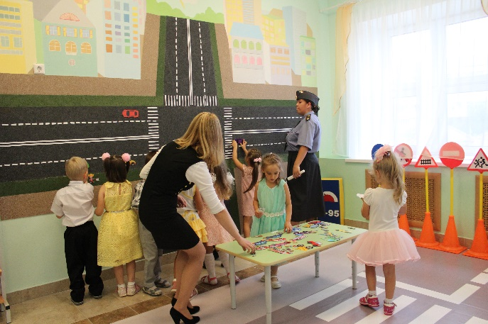
Развивающий центр по ПДД.
Дети с воспитателем подходят к центру, где их встречает Инспектор ГИБДД.
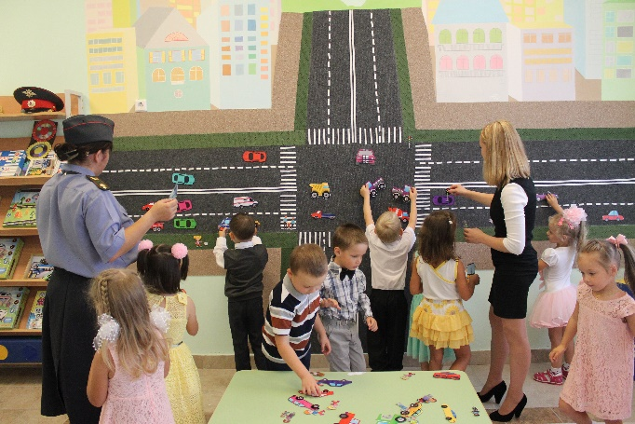
Инспектор. Стоп! Впереди интенсивное движение! Ах, это вы ребята? здравствуйте, добро пожаловать! Знаю, что у вас приключилось и обязательно помогу. Видите, конфета на той стороне нашей улицы, и чтобы до нее добраться необходимо знать и соблюдать правила дорожного движения! А вот Баба Яга мне сказала, что вы за лето все правила перезабыли! Неужели это правда? Нет? Ну, тогда в путь.
- Назовите места, где можно играть с песком, с машинкой, кататься на санках, ходить на лыжах.
Инспектор. Молодцы, вот вам зеленый свет.
Инспектор зажигает на светофоре зеленый свет и подводит детей к следующему заданию.
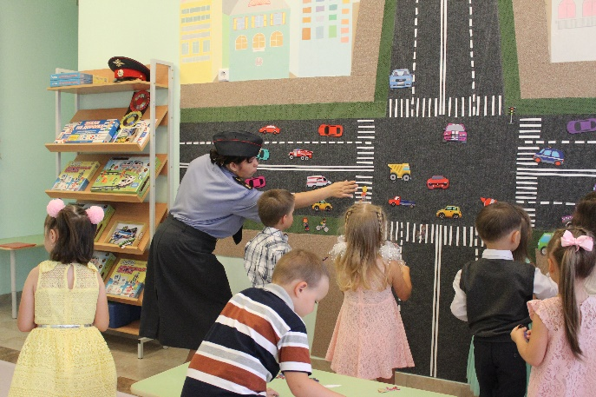
- Перед вами два конверта – красный и зеленый. Разложите картинки по двум конвертам (в красный конверт – изображения опасных и запрещенных мест для игр детей, в зеленый конверт – изображения безопасных мест для детских игр).
Инспектор. И с этим заданием вы справились без труда! Даю зеленый свет
- «Найди нарушителей». На центральном панно изображена улица, которую нужно «заселить» пешеходами, машинами, знаками в соответствии с ПДД.
Инспектор. Замечательно, даю зеленый свет! А вот и ваша конфета. Хотя вы и так замечательные и умные дети.
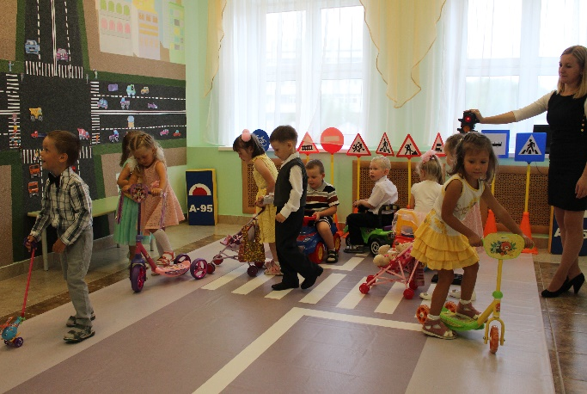
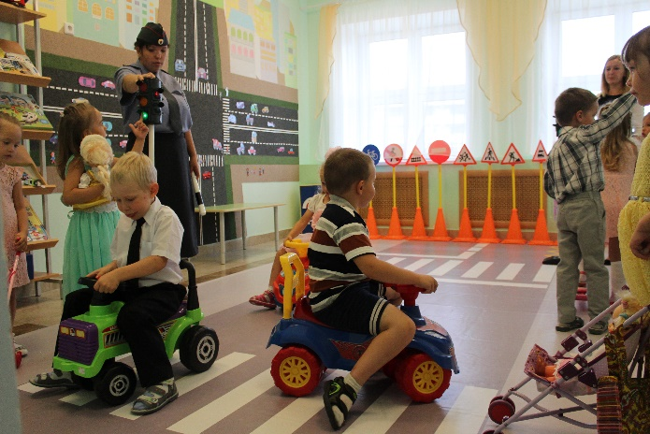
Дети разворачивают бутафорскую конфету и угощаются.

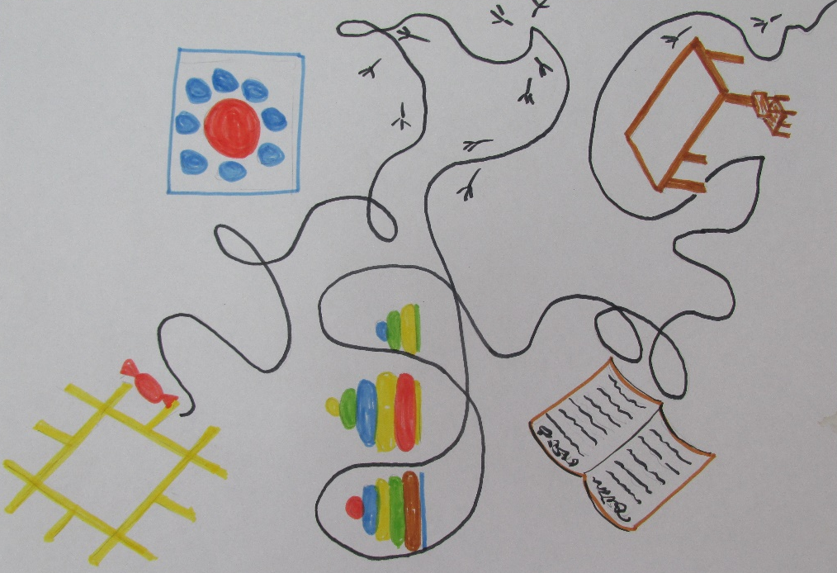
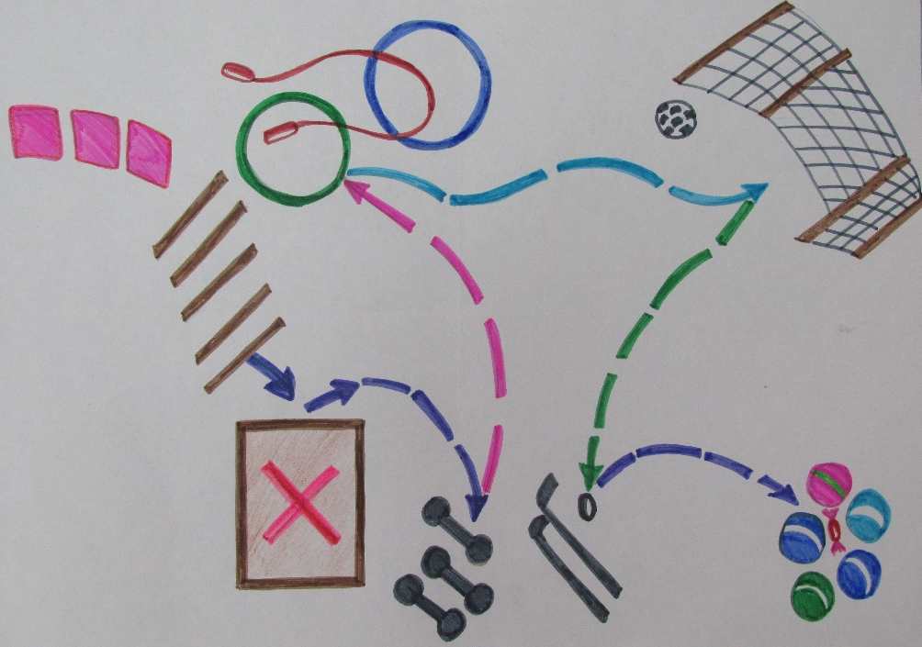
Образцы карт
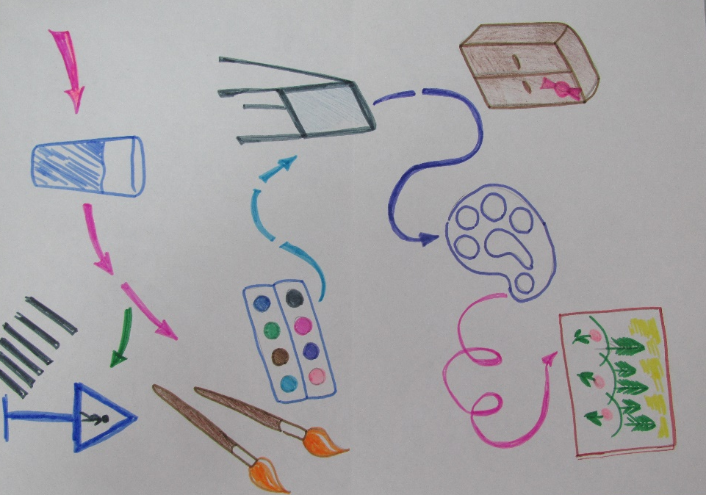
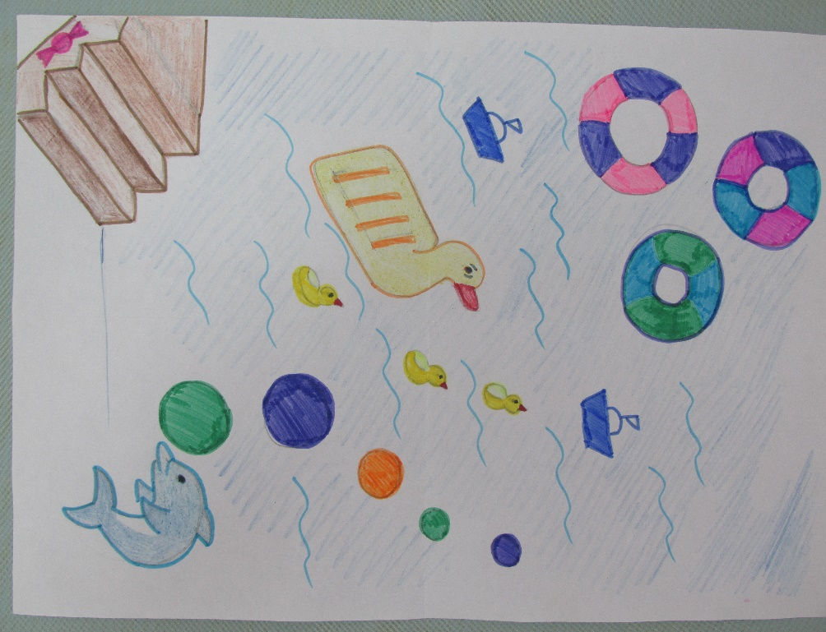

Краткая пояснительная записка.
В последние года в связи с реализацией ФГОС в дошкольном образовании происходят существенные изменения. Главным образом изменился подход к образовательной деятельности дошкольников. Основной деятельностью детей дошкольного возраста признана игровая деятельность, в том числе и в образовательном процессе. Праздники и развлечения, являясь важной частью воспитания, образования, социализации детей, теряют функцию своеобразного «отчета» педагога перед родителями, администрацией ДОУ, и должны проводиться без привычных и утомительных репетиций и «парадов».
Одним из самых привлекательных методов при проведении такого рода мероприятий является квест-игра. Квест – командная игра, которая позволяет познакомить детей с новой информацией, закрепить имеющиеся знания, отработать на практике их умения, реализовать проектную деятельность. Это отличное средство, направленное на самовоспитание и саморазвитие ребенка, как творческой, физически здоровой личности, с активной познавательной позицией, что и является основным требованием ФГОС ДО.
В нашем ДОУ организовано несколько развивающих центров для работы с детьми: музыкальный и спортивный залы, бассейн, изостудия, центры познавательной деятельности «Развивайка», «Почемучки», тренажерный зал, центр «Дорожное движение». Все они оснащены различным необходимым оборудованием. Такое количество специальных помещений позволяет организовывать и проводить развлекательные мероприятия для нескольких групп детей одновременно, не повторяя один и тот же сценарий несколько раз.
Данный сценарий разработан для 4 групп детей старшего дошкольного возраста.

